Basel um 1500 1: Stadtbild
Kapitel 4: Stadttore

Torschlusspanik: Aus einem Reiseführer von 1811

«Unter allen polizeilichen Anstalten der Stadt fällt einem Fremden die Thorsperre am meisten auf, weil man zu Basel die Thore sorgfältiger schliesst als selbst in den mehresten [sichersten] Festungen, wo es doch gewöhnlich erlaubt ist, wenigstens durch eines passiren zu dürfen; hier sind aber zu Nachtzeit alle völlig gesperrt. Die Stunde ihres Schlusses richtet sich wie gewöhnlich nach der Jahreszeit.
In den kürzesten Tagen werden sie halb sechs geschlossen, mit dem Zunehmen der Tage eine halbe Stunde später, so dass sie in den längsten Tagen ungefähr vier Wochen bis zehn Uhr offen bleiben, aber in den schönen Sommerabenden im August, welche man so gerne im Freien geniesst, schon wieder halb neun Uhr verschlossen werden. Nach dem Schlusse kommt kein Mensch heraus oder hinein, wenn er sich nicht zuvor von dem Bürgermeister oder in dessen Abwesenheit von dem Statthalter eine Einlasscharte [charte: Schein] geben lässt, welche nur bei sehr dringenden Fällen gern bewilligt wird.
Hat man sich ohne eine solche Charte zufällig verspätet, so läuft man Gefahr, auf dem nächsten Dorfe übernachten zu müssen, weil der Soldat, welchen man mit der Bitte um die Schlüssel zu dem Bürgermeister sendet, nicht selten mit einer abschlägigen Antwort zurückkommt, wenn nicht eine sehr dringende Ursache für die Öffnung spricht.
Ich selber habe diese unangenehme Erfahrung nie gemacht […], doch mehrere meiner Bekannten versicherten mir, dass sie schon in die Verlegenheit gekommen wären, ausserhalb des Thores übernachten zu müssen, welches umso unangenehmer ist, weil vor demselben sich nicht ein Wirthaus befindet, so wie vor demselben überhaupt nur wenig beständig bewohnte Häuser sind, durch die die Thorsperre etwas erträglicher wird.
Sehr lästig bleibt sie gleichwohl, besonders weil man auch in Unglücksfällen so lange vor dem Thore warten muss, bis die Schlüssel herbeigeschafft werden, worüber gewöhnliche eine halbe Stunde oder noch längere Zeit vergeht.
Vor ungefähr drei Jahren ereigneten sich kurz nacheinander zwei Unfälle, welche man der Thorsperre zuschrieb. Bei einem hoffnungsvollen Kinde […], welches in eine Cloak [Kloake, Grube für menschliche und tierische Exkremente] gefallen war, wurde die endlich herbeigekommene Hülfe vergeblich zu seiner Wiederbelebung angewendet und eine Kreisende [schwangere Frau in den Wehen] auf einem anderen Dorfe war bereits gestorben, ehe ihr nach der Stadt eilender Mann mit einem Geburtshelfer zurückkehrte, weil er, wie der zur Hülfe des Kindes abgehende Bote, am Thore zu lange aufgehalten wurde.
Es ist der Wunsch des grössten Theiles der Bewohner von Basel, dass die Thore zwar verschlossen, doch gegen ein Sperrgeld immer wieder geöffnet werden möchten.»
Reiseführer von 1811 in der Ausstellung «Mauern, Schanzen, Tore», Klingentalmuseum 2007/2008, abgedruckt in: Bolliger, Markus: Quellen und Materialien zur Geschichte Basels. Basel im 15. Und 16. Jahrhundert, Bd. 1, Basel 2009. 33–34.

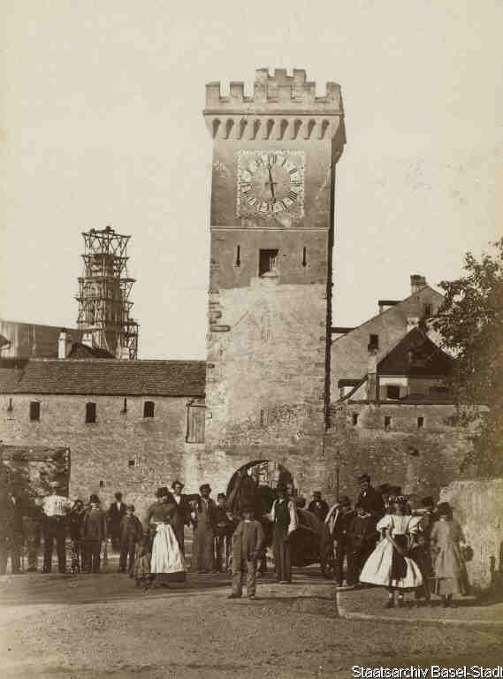 | Das Steinentor um 1864.  Teile der Befestigung sind bereits abgetragen (helle Stellen); links hinten die im Bau befindliche Elisabethenkirche.  Bild © Staatsarchiv Basel-Stadt

1. Fasse kurz zusammen, was in dieser Quelle beschrieben wird:
2. Was müssen Personen tun, wenn sie zu spät am Tor ankommen?
3. Wie findet es der Autor der Quelle, dass die Tore geschlossen werden? Woran merkst du das?
4. Was wünschen sich die Basler Einwohner bezüglich dieser Schliessungen?
5. Überlege dir, aus welchem Grund die Tore überhaupt geschlossen wurden.
6. Weshalb heisst es im Titel «Torschlusspanik»? Was bedeutet dieses Wort und was könnte dieser Ausdruck mit der vorliegenden Textquelle zu tun haben?

Informationen und Lösungen

1. Fasse kurz zusammen, was in dieser Quelle beschrieben wird:
In der Quelle wird die Situation um 1811 beschrieben, wie in Basel allabendlich die Tore geschlossen werden. Dabei wird vor allem betont, wie streng diese Schliessung gehandhabt wird, wie selten Ausnahmen gemacht werden und dass es deshalb schon zu verschiedenen «Unfällen» gekommen sei.
2. Was müssen Personen tun, wenn sie zu spät am Tor ankommen?
Wenn man weiss, dass man zu spät sein wird, muss man versuchen eine «Charte» eine Art Ausnahmebewilligung zu erhalten, damit man auch später noch eingelassen wird.
Ohne Bewilligung kann der wachhabende Soldat den Bürgermeister fragen, ob er das Tor doch noch öffnen kann, was normalerweise aber sehr lange dauert und meist auch abgewiesen wird.
Dann muss man vor der Stadt übernachten, was schwierig ist, da sich kaum Gasthöfe in der Nähe befinden.
3. Wie findet es der Autor der Quelle, dass die Tore geschlossen werden? Woran merkst du das?
Der Autor findet es ev. überraschend und «auffallend» (wohl im Vergleich mit anderen Städten). Er selbst hatte zwar keine Probleme trotz Verspätung noch in die Stadt zu kommen, er berichtet aber vom Kind, das in die Kloake gefallen ist und der schwangeren Frau, für die jede Hilfe zu spät kam, da die Anfrage nach Ausnahme so zeitraubend ist.
Weiter nennt der Autor die Sommermonate, an denen die Menschen gerne noch länger draussen vor der Stadt bleiben würden, was aber nicht möglich ist und was bedauert wird.
Grundsätzlich ist eher eine Verwunderung oder vielleicht sogar eine Ablehnung spürbar, vor allem auch deshalb, weil er den eigentlichen Grund für die Sperrung nicht nennt (was auch ein Hinweis darauf ist, dass sich die Umstände inzwischen geändert haben, siehe fünfte Frage).
4. Was wünschen sich die Basler Einwohner bezüglich dieser Schliessungen?
Sie wünschen sich, dass die Tore weiterhin geschlossen werden, man aber gegen Bezahlung trotzdem noch durchgelassen wird.
5. Überlege dir, aus welchem Grund die Tore überhaupt geschlossen wurden.
Ursprünglich wurden die Tore geschlossen, um vor feindlichen Angriffen und Kriminalität zu schützen. Wir haben es hier mit einer «typisch» mittelalterlichen Erscheinung zu tun, selbstverständlich wurden die meisten grösseren und reicheren Städte ummauert. Dies hielt sich bis Anfang des 19. Jahrhunderts. Erst mit der Industrialisierung, neuen Transportmitteln (Eisenbahn!), dem Bevölkerungswachstum und der einsetzenden Urbanisierung Europas wurden die Stadtmauern abgetragen.
6. Weshalb heisst es im Titel «Torschlusspanik»? Was bedeutet dieses Wort und was könnte dieser Ausdruck mit der vorliegenden Textquelle zu tun haben?
Im allgemeinen Sprachgebrauch bedeutet der Begriff «Torschlusspanik», dass man panische Angst hat, man sei zu spät und erhalte in Zukunft keine Gelegenheit mehr, das zu tun bzw. zu erreichen etc., was man machen wollte, häufig in Verbindung mit dem älter Werden. Aufgrund dieser Angst wird voreilig und unüberlegt gehandelt.
Die Textquelle umschreibt die Situation, wie die Tore auch noch Anfang des 19. Jahrhunderts in Basel geschlossen wurden und welche, teils schlimmen, Konsequenzen dies mit sich bringen konnte.
(Was jedoch nicht erläutert wird, und worum es bei der Torschlusspanik eigentlich geht, ist die Angst, ausgeschlossen zu werden und schutzlos vor den Mauern der Stadt übernachten zu müssen. Es handelt sich dabei um den eigentlichen Grund, weshalb die Tore geschlossen werden, auch wenn die Textquelle dieser Schliessung kaum was Positives abgewinnen kann. Siehe fünfte Frage.)

